附件3
交 通 信 息
（中央文化管理干部学院）
1、乘坐地铁
北 京 站：乘二号线至宣武门，转乘四号线往天宫院方向，至黄村火车站站。
北京西站：乘九号线至六里桥，转乘十号线至角门西，转乘四号线往天宫院方向，至黄村火车站站。
北京南站：四号线往天宫院方向，至黄村火车站站。
北京北站：四号线往天宫院方向，至黄村火车站站。
首都机场：机场巴士到北京南站，转乘四号线往天宫院方向，至黄村火车站站。
注：四号线地铁黄村火车站C口出站（东南口），沿林校北路向东，第一个红绿灯十字路口右转直行，见红绿灯左转100米即到。
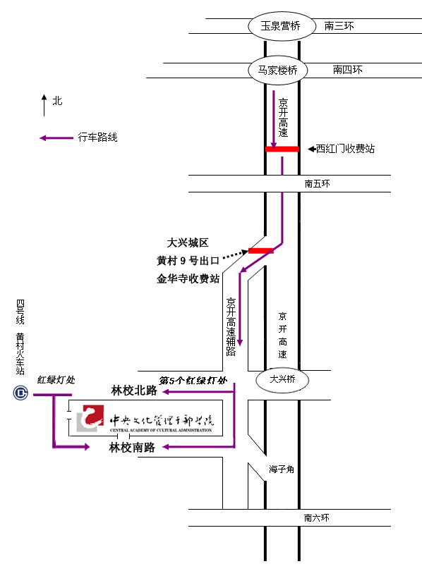
2、自驾车

